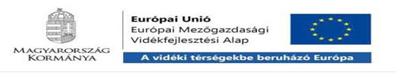**XI. Csülökfőző Fesztivál Kisköre,   
Szabadvizű Strand**

**2018.09.08. (szombat)**

***Jelentkezési lap***

|  |  |
| --- | --- |
| FŐZŐCSAPAT NEVE: |  |
| FŐZŐMESTER NEVE:  Levelezési címe:  Telefonszáma:  E-mail címe: |  |
| VÁLASZTOTT KATEGÓRIA | Főtt csülök, Sült csülök, Egyéb csülkös ételek |
| KÉSZÍTENDŐ ÉTEL NEVE: |  |